8-В клас
- Українська мова
Повторення теми
" Речення зі звертаннями, вставними словами( словосполученнями, реченнями)."
https://naurok.com.ua/prezentaciya-do-uroku-na-temu-uzagalnennya-y-sistematizaciya-z-temi-rechennya-zi-zvertannyami-i-vstavnimi-slovami-115787.html
Виконати завдання : слайд 13, 15, 17, 22
- Українська література
Прочитати оповідання О.Довженнка " Ніч перед боєм ". Написати характеристику діда Платона і діда Савки. Їхній моральний урок для солдатів.
- Англійська мова
SB p.41 написати на листках e-mail
SB p.44-47
WB p.34-38
вивчити слова SB p. 130 4 a,b
- Трудове навчання
Для хлопців - параграф 13-14
Для дівчат – проект «Писанка». Виготовлення декоративного яйця в любій доступній техніці виконання.
- Християнська етика
"Не убий" Вих,20:13 Дбаймо про Божий дар життя своє та інших. Воля людини та її здоров'я: фізичне (біологічне), моральне (психологічне), психічне та духовне
- Основи здоров’я
Тема: "Екологічна безпека. Забруднення питної води." (параграф 21; робочий зошит ст. 49-50)
Виконати роботу декоративно-прикладного мистецтва на протипожежну тематику (теми й умови конкурсу в групі класу є)
- Фізична культура
Вправи на розвиток загальнофізичної підготовки.
- Фізика
Повторити пар.25 до 30. Вивчити пар.31 і 32.Зробити конспект. Вправи 31 4 і 5 . Вправа 32 2 і 5
- Географія
Частина 1. Чорне, Азовське моря. Параграф 44, 45. Тести з теми гори, моря: коди доступу 258140, 495969, 679122, 588322. За бажанням провести дослідження, користуючись різними джерелами знань, форма подання - вибір учня. Тема дослідження. Зміни природи своєї місцевості під впливом діяльності людини. Бажаю успіхів. Далі буде. Спілкування через електронну пошту bolexandra@gmail.com або в Google Kлас( приєднатися можна, якщо є створений свій акаунт)Адреса віртуального класу cfebysu. Якщо є акаунт, заходимо додатки Google, вибираємо картинку клас, приєднатись- даний пароль і можна переглядати відеоролики з даних тем, ставити запитання, коментувати.
Частина 2. Шановні учні, запрошую вас у віртуальний клас. Будьте активні, приготувала цікавий квест за переглядом відеороликів у класі.Вас чекає нагорода: найвищі бали і пізнання нового.Маєте також можливість виконати вправи Learning Apps: ПК морів України. Кожний вибирає завдання, виходячи із своїх бажань і можливостей. Логін і пароль у вас є.

- Зарубіжна література
Частина 1.
Список літератури у кожному робочому зошиті , презентації
Частина 2.
Мольєр "Міщанин-шляхтич"
Літературна вікторина
А. де Сент Екзюпері "Маленький принц" - про письменника і його твір - мультимедійна презентація. Не менше 30 слайдів.

- Інформатика
Робота над проектом
- Історія України
Тема. Гетьманщина Івана Мазепи. Параграф 28.
Тема. КозацькаУкраїна після Полтавської битви. Параграф 29,сторінки 188- 194
- Мистецтво
1.Класицизм.Музика.
2.Слухати твори В.А.Моцарта,
Л.В.Бетховена(за вибором).
14. Німецька мова
с.125-140
https://naurok.com.ua/test/nimecka-mova
- Алгебра
Частина 1. Розв’язати рівняння:
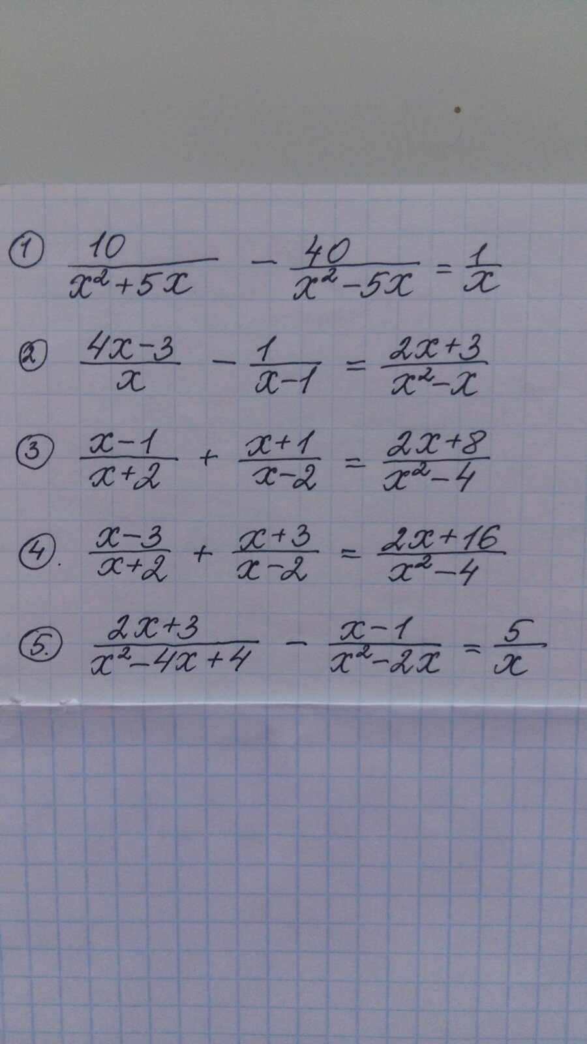
Частина 2. Розв’язати рівняння
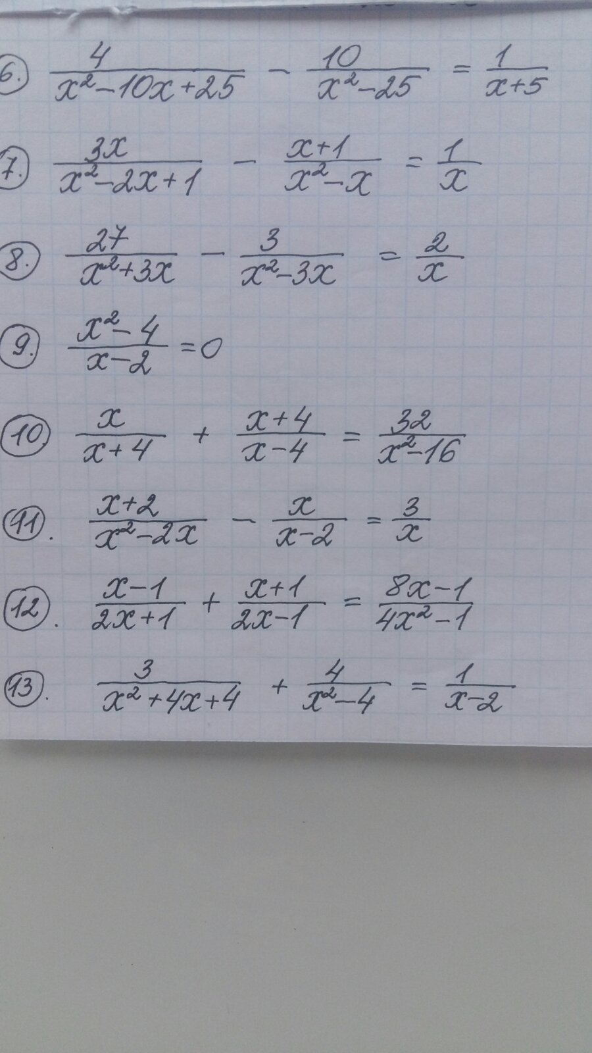
- Геометрія
Завдання 1. https://www.youtube.com/watch?v=4eZXBnTGBh8&feature=youtu.be
https://www.youtube.com/watch?v=UKokoIEEj6M&feature=youtu.be

- Хімія
пар.10 с.56 і впр.66- 68.
пар.11 с.62 впр.71- 72.
Пар.12 с.65 впр.76 – 77
- Біологія
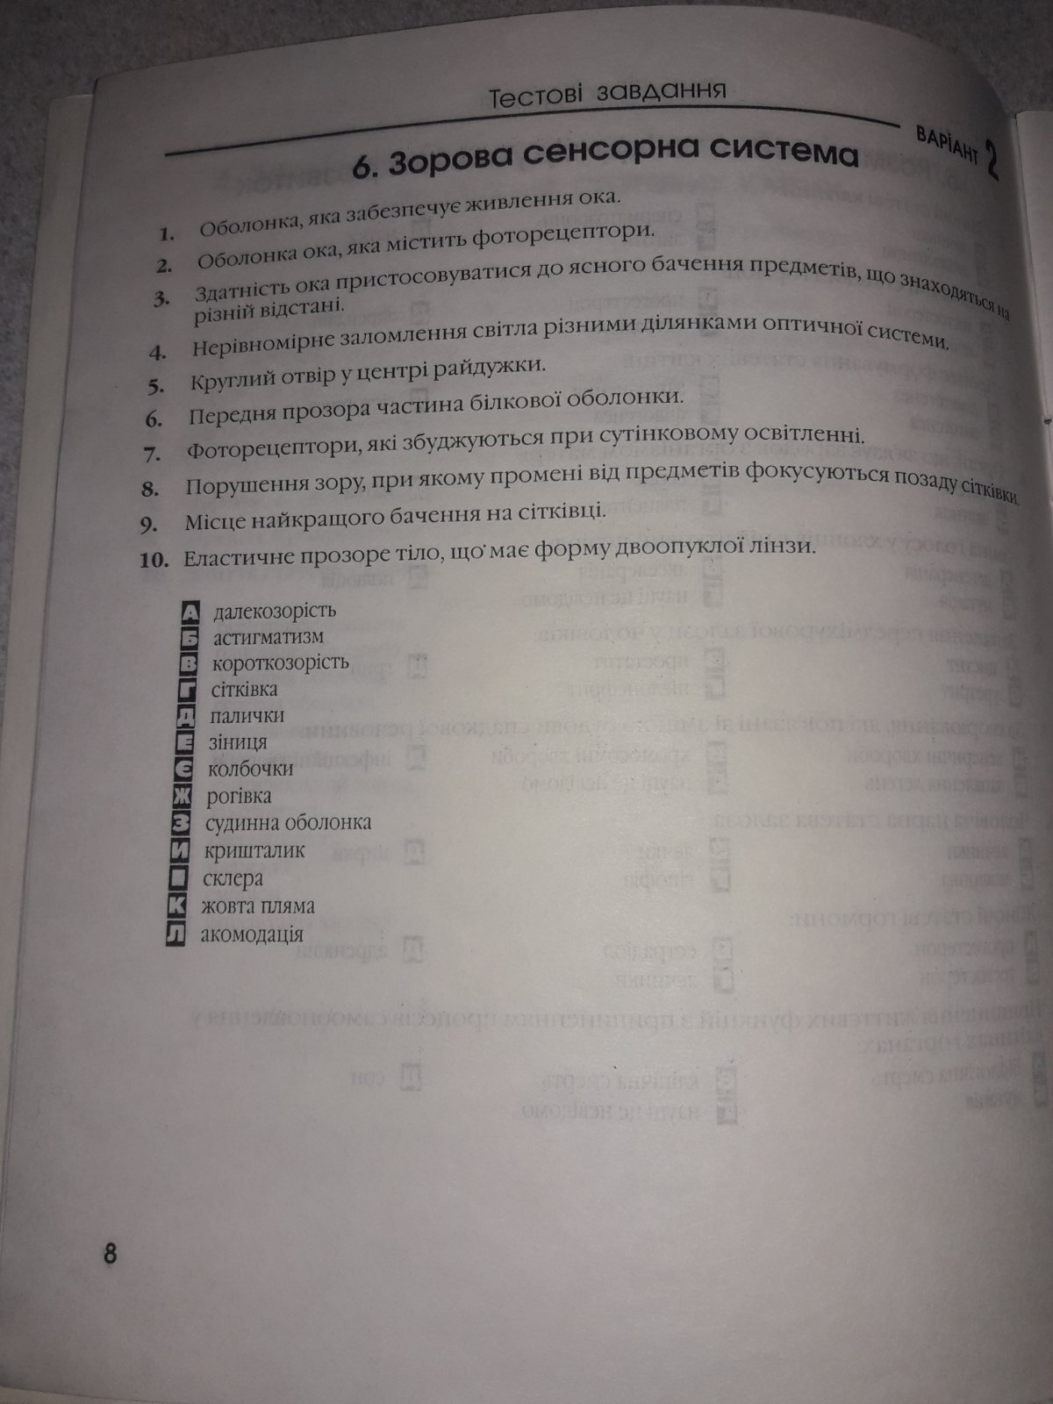
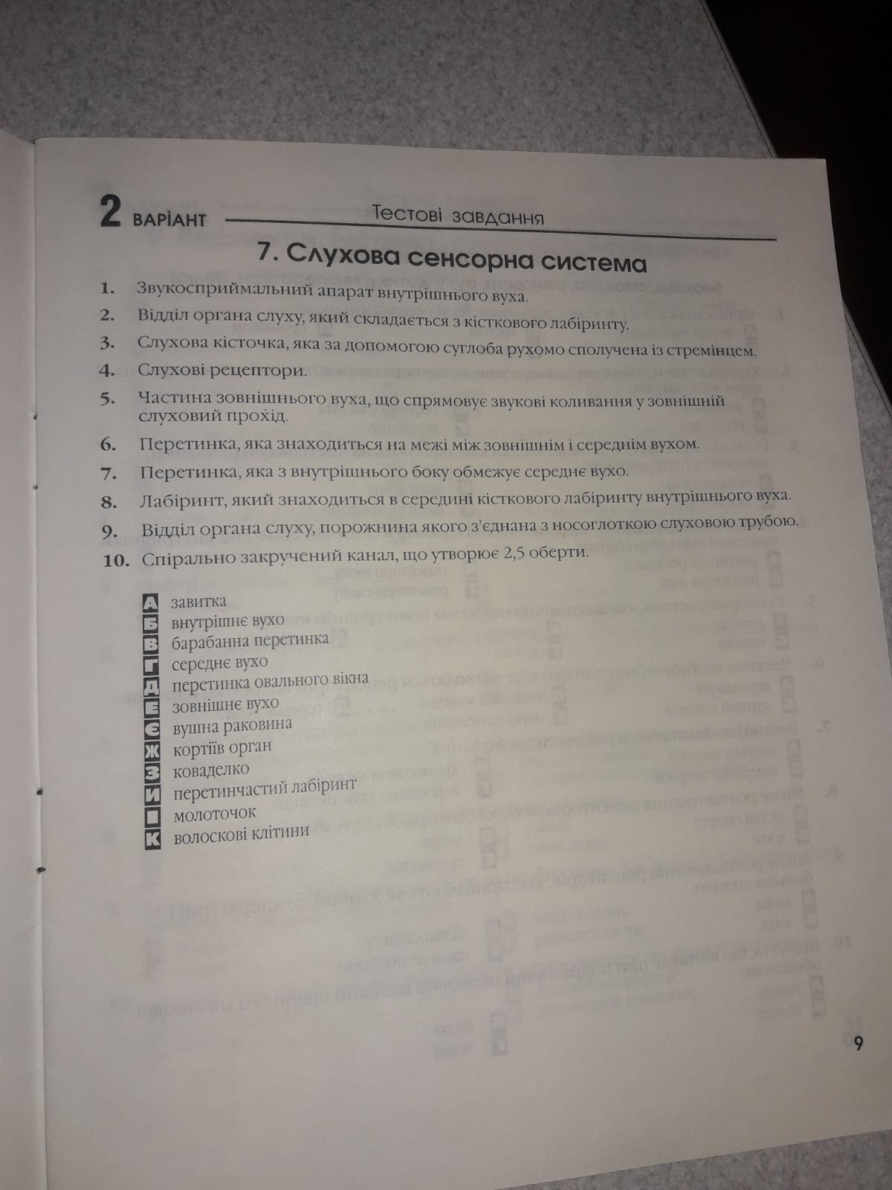
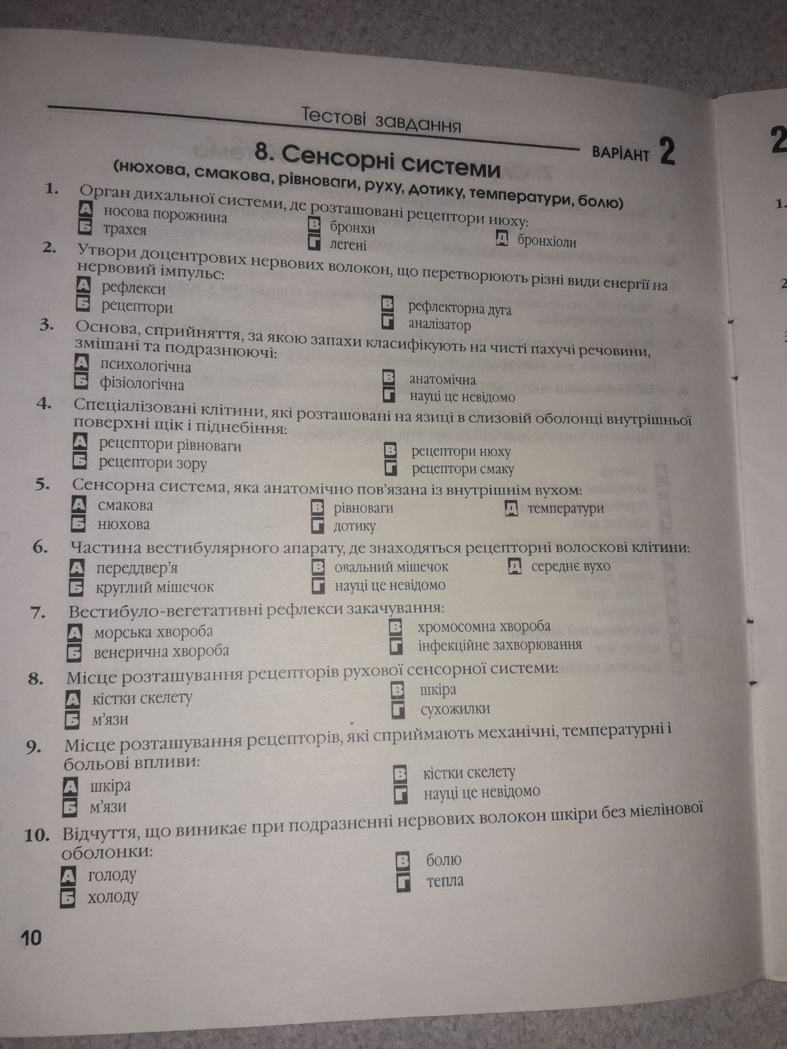
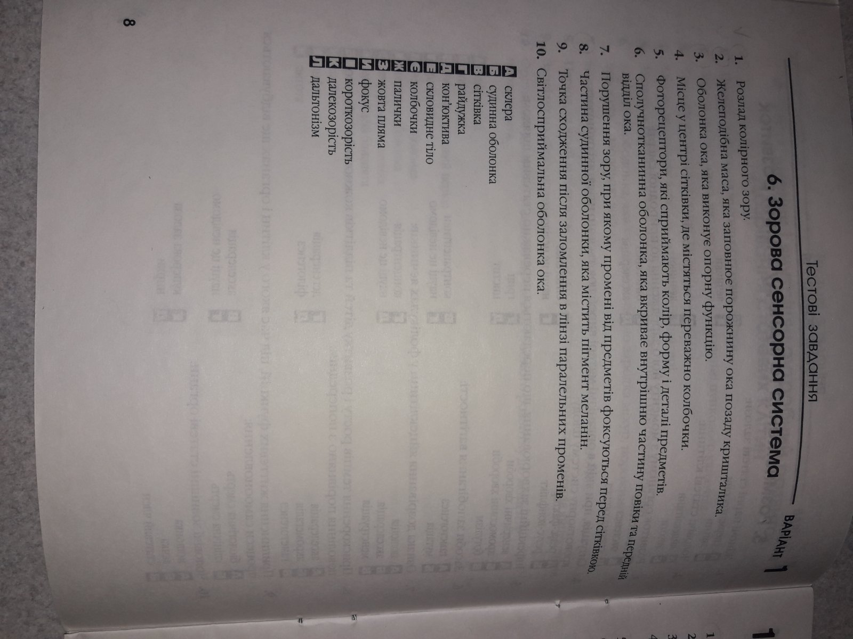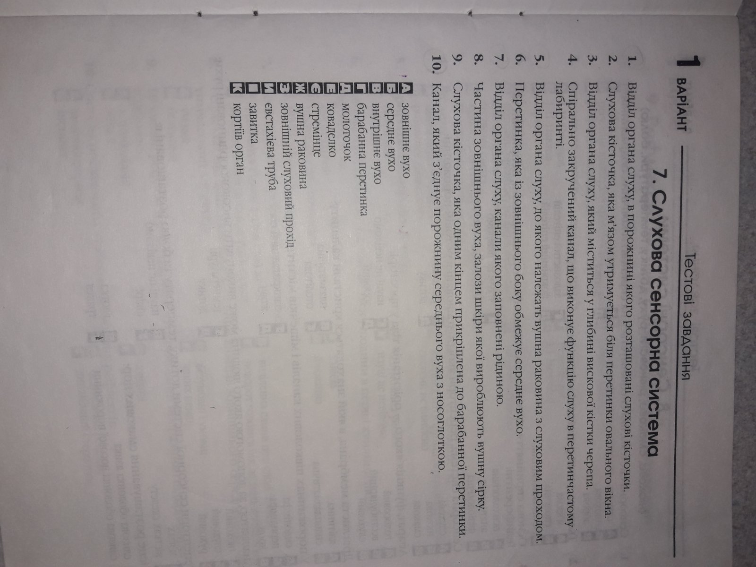
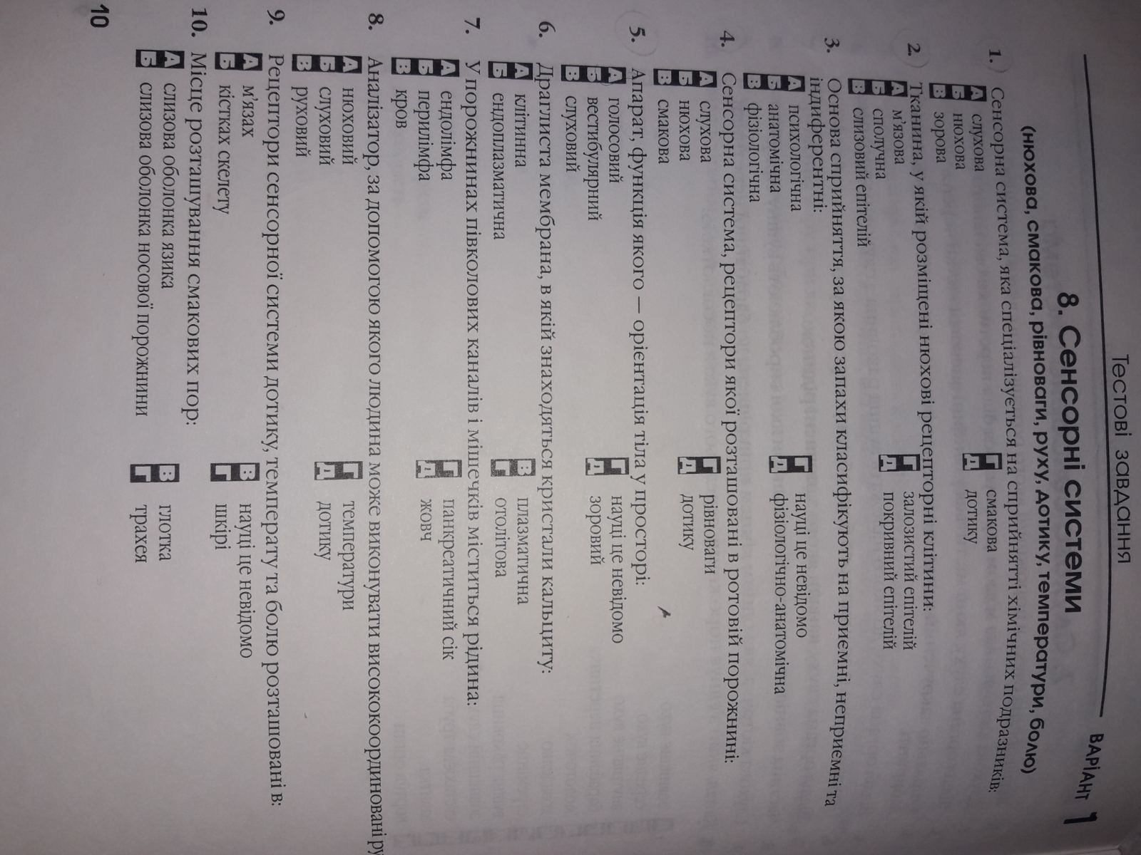

Наступні завдання будуть розміщені на веб-сервісі Google Classroom у відповідних курсах.

